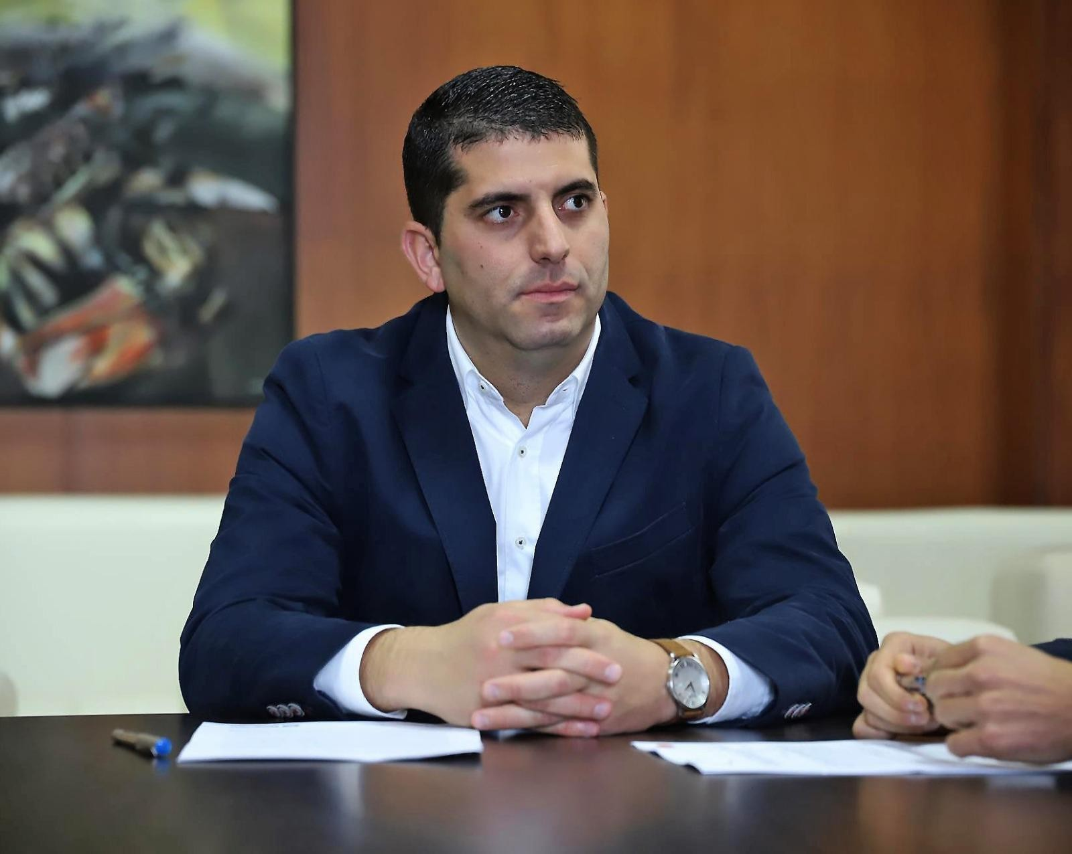
Benjamín Perdomo Barreto perdomobarretobenjamin@gmail.com Teléfono: 608760121

C/ Cesar Manrique N 12 Puerto del Carmen Tías

FORMACIÓN

2004-2009, Licenciado en Publicidad y Relaciones Públicas por la Universidad CEU-CARDENAL HERRERA. Especialización en dirección de cuentas, gestión de patrocinio, Métodos de investigación, Marketing directo y sectorial, Relaciones Públicas y Creación de valor añadido.

EXPERIENCIA PROFESIONAL

- Diciembre 2019 hasta julio 2023 Consejero Delegado de los CACT.
- Junio 2015 hasta junio 2019 Consejero del Cabildo
- Diciembre 2014 hasta junio 2015 comercial para empresas en Juan Toledo S.L
- Octubre 2013 hasta diciembre 2014 gestor y asesor financiero en la multinacional OVB Allfinanz España S.A.
- Octubre 2011 a abril 2013, de manera alterna, trabajé en las oficinas de BBVA de Arrecife en la calle José Antonio y La Plazuela, Playa Blanca y Playa Honda. Trabajando de gestor de caja y gestor comercial.
- Julio-Noviembre 2010, Departamento Comercial de Frutas María Isabel S.A.
Búsqueda de nuevos clientes. Realización de informes y preparación de propuestas. Elaboración de Plan estratégico de marketing, (Período de prácticas)

IDIOMAS

- Inglés: Nivel medio-alto hablado y escrito.
Nueve meses viviendo y trabajando en Inglaterra como Camarero. University of Cambridge: Council of Europe Level B1

